LAPORAN TUGAS 5
SINKRONISASI SISTEM OPERASI
DINING PHILOSOPHERS PROBLEM



Dosen Pembimbing:
Triawan Adi Cahyanto M.Kom

Dibuat oleh:
Nadiva Nathania (2410651024)

PROGRAM STUDI TEKNIK INFORMATIKA
FAKULTAS TEKNIK
UNIVERSITAS MUHAMMADIYAH JEMBER
2025/2026

DAFTAR ISI

DAFTAR ISI ii
PEMOGRAMAN 1
ANALISIS MASALAH 7
IMPLEMENTASI 7
ANALISIS HASIL PROGRAM 8
KESIMPULAN 9

PEMOGRAMAN
Deskripsi Masalah:
Implementasikan solusi untuk masalah klasik 5 filsuf makan dengan mencegah deadlock! Kondisi:
- 5 filsuf duduk melingkar
- 5 sumpit (1 antara tiap filsuf)
- Filsuf perlu 2 sumpit untuk makan
- Filsuf berpikir → lapar → makan → berpikir (siklus)
Requirements:
Deadlock Demonstration:
- Buat program yang MENIMBULKAN DEADLOCK
- Semua filsuf mengambil sumpit kiri dulu, lalu kanan
- Tampilkan saat program hang/deadlock
- Jelaskan mengapa deadlock terjadi
Jawab :
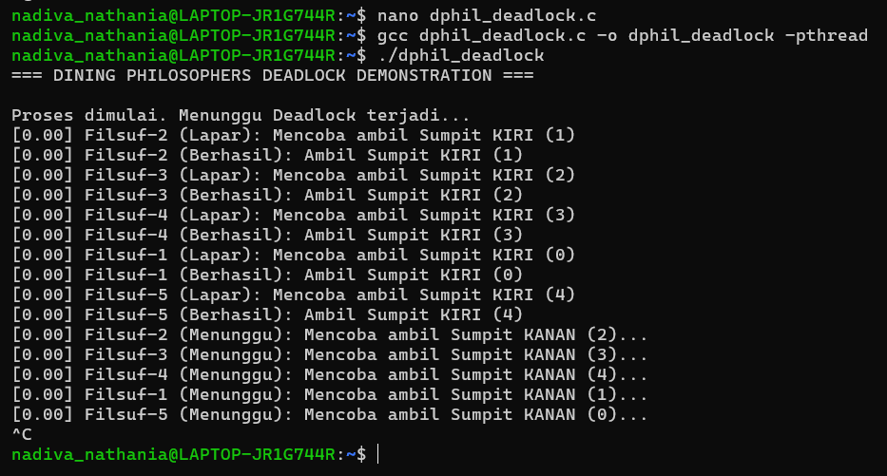
Buat file nano dphil_deadlock.c
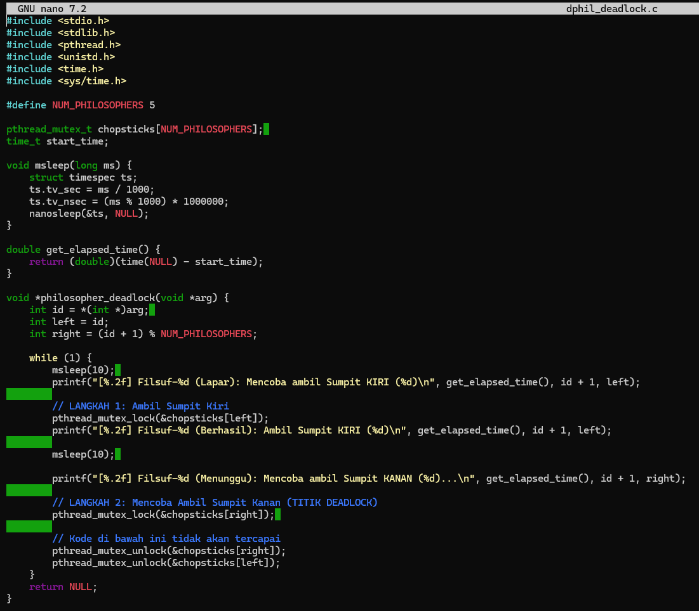
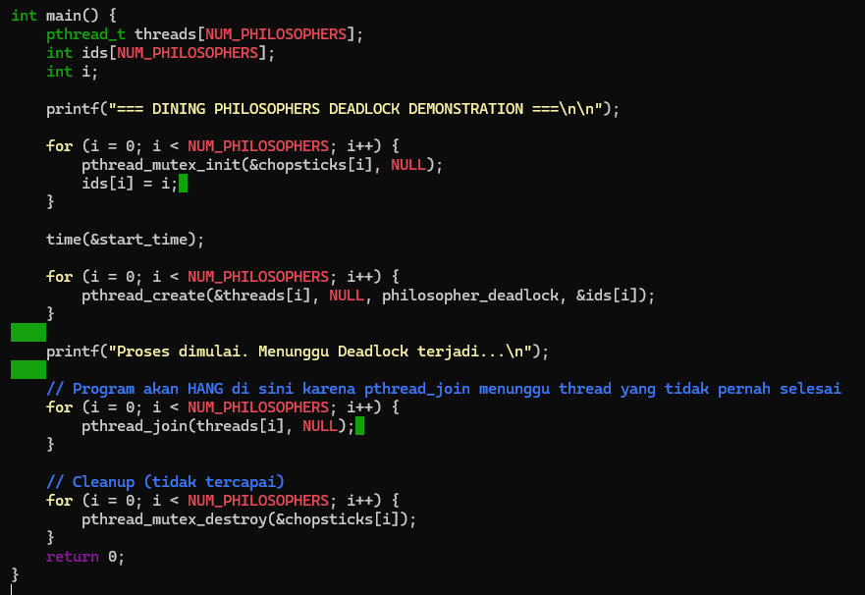
5 filsuf sedang duduk melingkar untuk makan, diantara mereka(tiap filsuf) terdapat 1 sumpit. Semua 5 filsuf mengambil sumpit sebelah kirinya secara bersamaan. Tidak ada sumpit yang tersisa. Ketika ingin mengambil sumpit di sebelah kanan nya setiap filsuf harus menunggu filsuf lain melepaskan tetapi mereka tidak ingin melepaskan/bergantian untuk menggunakannya. Inilah yang menyebabkan program HANG/mengalami DEADLOCK secara permanen.

Deadlock Prevention:
- Implementasikan minimal 2 solusi berbeda untuk mencegah deadlock:
- Solusi A: Resource Ordering (filsuf genap ambil kiri dulu, ganjil ambil kanan dulu)
- Solusi B: Limiting Philosophers (max 4 filsuf makan bersamaan)
- Solusi C: Asymmetric Solution (1 filsuf urutan berbeda)
- Jalankan masing-masing solusi selama 60 detik
- Bandingkan efisiensi (berapa kali masing-masing filsuf berhasil makan)
Jawab :
- Solusi A: Resource Ordering (filsuf genap ambil kiri dulu, ganjil ambil kanan dulu)
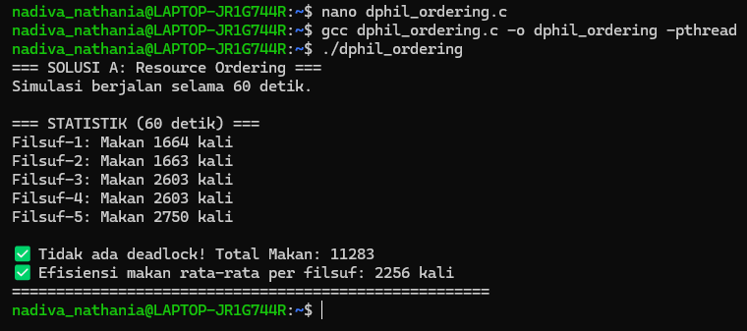
Buat file nano dphil_ordering.c
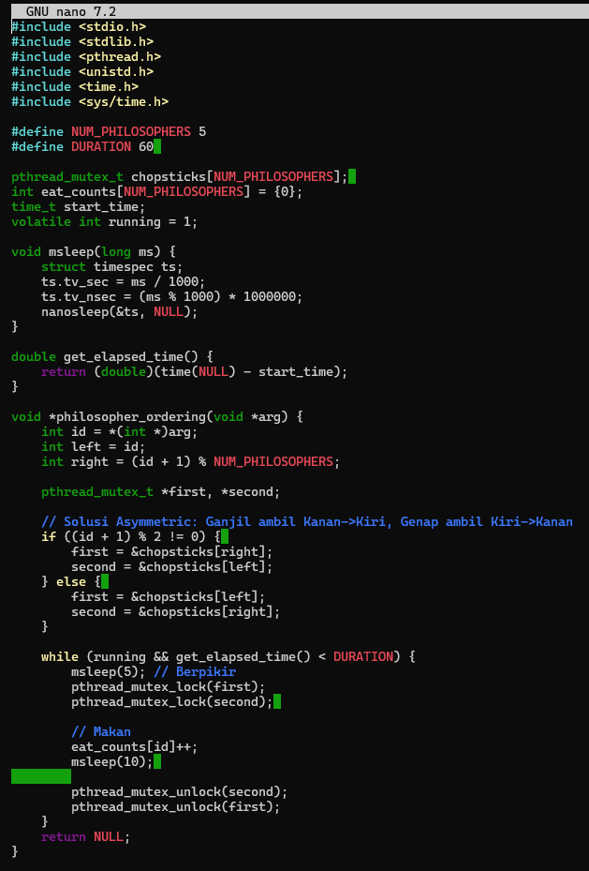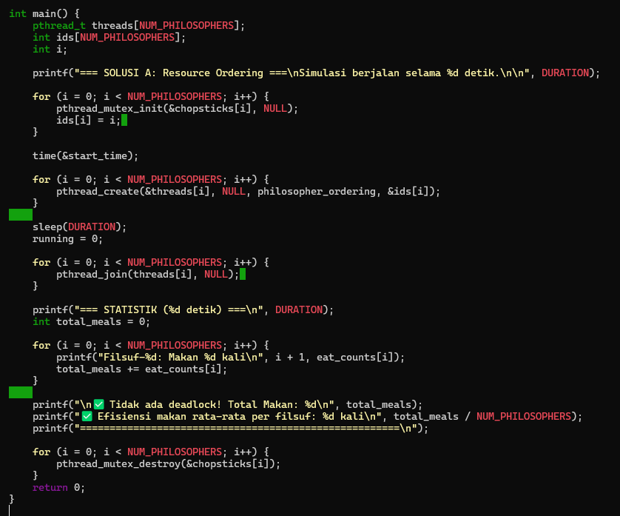

- Solusi B: Limiting Philosophers (max 4 filsuf makan bersamaan)
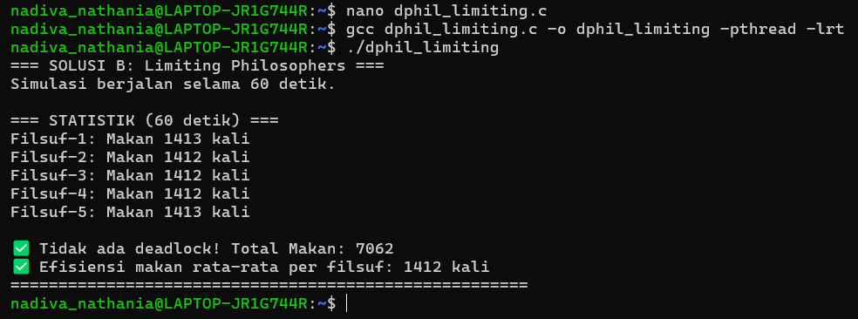
Buat file nano dphil_limiting.c
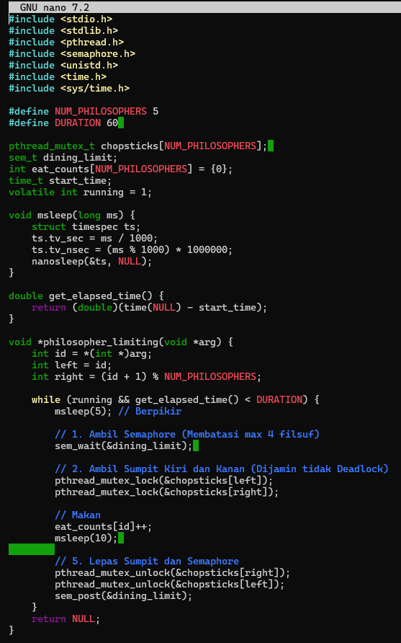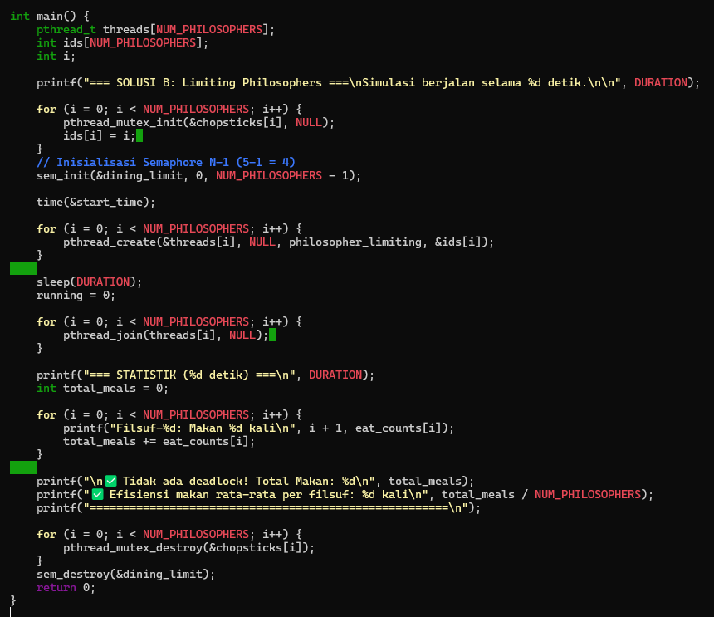
Tabel perbandingan efisiensi dan fairness
Kriteria | Solusi A: Resource Ordering | Solusi B: Limiting Philosophers
Prinsip Pencegahan | Mengatur urutan pengambilan sumber daya (sumpit) untuk melanggar Circular Wait. | Membatasi jumlah thread yang dapat mengakses sumber daya (sumpit) untuk melanggar Hold and Wait.
Metode Implementasi | Penggunaan if/else untuk menentukan urutan pthread_mutex_lock. | Penggunaan Semaphore (sem_wait/sem_post) dengan nilai N-1 (yaitu 4).
Total Meals (Efisiensi Global) | Tinggi. Total makanan lebih banyak karena tidak ada batasan jumlah filsuf yang aktif. Konkurensi maksimum 5. | Cukup Tinggi. Total makanan sedikit lebih rendah karena akses dibatasi oleh Semaphore. Konkurensi maksimum 4.
Fairness (Keadilan) | Baik/Cukup. Ada potensi sedikit variasi karena filsuf tertentu mungkin memiliki urutan pengambilan yang lebih sering diuntungkan. | Sangat Baik. Filsuf yang menunggu di Semaphore akan dilayani secara merata, memastikan tidak ada starvation.
Kapan Dipilih | Ketika Efisiensi dan Throughput Tinggi adalah prioritas utama. | Ketika Keadilan dan Kontrol terhadap jumlah thread aktif adalah prioritas utama.

Analisis mendalam :
- Mengapa deadlock bisa terjadi?
Jawab :
5 filsuf sedang duduk melingkar untuk makan, diantara mereka(tiap filsuf) terdapat 1 sumpit. Semua 5 filsuf mengambil sumpit sebelah kirinya secara bersamaan. Tidak ada sumpit yang tersisa. Ketika ingin mengambil sumpit di sebelah kanan nya setiap filsuf harus menunggu filsuf lain melepaskan tetapi mereka tidak ingin melepaskan/bergantian untuk menggunakannya. Inilah yang menyebabkan program HANG/mengalami DEADLOCK secara permanen.

- Bagaimana masing-masing solusi bekerja?
Jawab :
- Solusi A: Resource Ordering
Menetapkan urutan pengambilan sumpit yang berbeda (misalnya Ganjil ambil Kanan->Kiri, Genap ambil Kiri->Kanan), memecah rantai tunggu melingkar.
- Solusi B: Limiting Philosophers
Membatasi maksimal N-1 (4) filsuf yang boleh mencoba makan menggunakan Semaphore. Ini menjamin setidaknya satu sumpit selalu bebas, sehingga filsuf yang mendapat izin masuk pasti bisa makan.

- Solusi mana yang paling adil (fair)?
Jawab :
Solusi B: Limiting Philosophers adalah yang paling adil.
- Implementasi Semaphore pada sistem operasi umumnya menggunakan prinsip First-Come, First-Served (FCFS) untuk melayani thread yang menunggu.
- Ini menjamin bahwa filsuf yang menunggu paling lama akan menjadi yang berikutnya mendapat giliran masuk dan makan, menghasilkan distribusi waktu makan yang sangat merata.

- Apakah ada kemungkinan starvation?
Jawab :
Starvation (kelaparan) adalah kondisi di mana suatu thread tidak pernah mendapat giliran, meskipun deadlock dicegah.
- Solusi A (Resource Ordering): Berpotensi terjadi starvation. Meskipun deadlock hilang, tidak ada mekanisme FCFS yang ketat, sehingga ada kemungkinan kombinasi timing yang membuat satu filsuf selalu kalah cepat dalam perebutan lock.
- Solusi B (Limiting Philosophers): Tidak ada starvation (starvation-free). Karena FCFS diterapkan pada antrian Semaphore, setiap filsuf dijamin akan mendapat akses dan kemudian dijamin bisa makan

ANALISIS MASALAH
Dining Philosophers adalah masalah sinkronisasi klasik (DPP) di mana 5 filsuf (proses) bersaing untuk 5 sumpit (sumber daya). Setiap filsuf harus mendapatkan 2 sumpit untuk makan. Tantangannya adalah menemukan mekanisme untuk mengelola akses sumber daya agar terhindar dari kebuntuan. Masalah utamanya adalah Deadlock. Deadlock terjadi karena terpenuhinya empat syarat Coffman, terutama Circular Wait (Antrian Melingkar). Semua filsuf mengambil sumpit kiri dan kemudian saling menunggu sumpit kanan, menciptakan rantai tunggu yang tidak terputus. Dalam hal ini untuk mencegah deadlock maka bisa melakukan solusi sebagai berikut:
- Solusi A: Resource Ordering (Asymmetric)
- Pencegahan: Melanggar Circular Wait.
- Mekanisme: Mengubah urutan pengambilan sumpit bagi filsuf ganjil/genap (misalnya, Ganjil ambil Kanan $→$ Kiri).
- Keunggulan: Efisiensi tertinggi karena tidak membatasi konkurensi.
- Solusi B: Limiting Philosophers (Semaphore N-1)
- Pencegahan: Melanggar Hold and Wait (secara tidak langsung).
- Mekanisme: Menggunakan Semaphore dengan nilai N-1 (4) untuk membatasi maksimal 4 filsuf yang boleh mencoba mengambil sumpit.
- Keunggulan: Keadilan (Fairness) terbaik dan bebas starvation, karena Semaphore menjamin filsuf yang mendapat izin pasti bisa makan.

IMPLEMENTASI
Implementasi kedua solusi berfokus pada melanggar syarat deadlock di dalam fungsi thread filsuf. Solusi A (Resource Ordering) mencegah Circular Wait dengan menetapkan urutan pengambilan sumpit yang tidak seragam. Filsuf mengidentifikasi dua variabel mutex, first dan second, berdasarkan ID mereka (Ganjil ambil Kanan $→$ Kiri, Genap ambil Kiri $→$ Kanan). Dengan pola pengambilan pthread_mutex_lock(first) diikuti pthread_mutex_lock(second), rantai tunggu melingkar dijamin terputus. Mekanisme ini dipilih karena efisiensi (throughput) tinggi dan overhead kode yang minimal.
Sementara itu, Solusi B (Limiting Philosophers) mencegah deadlock dengan mengatasi Hold and Wait melalui pembatasan akses. Filsuf harus terlebih dahulu memanggil sem_wait(&dining_limit) untuk mendapatkan izin dari Semaphore yang dibatasi N-1 (4 izin). Setelah izin didapat, filsuf mengambil sumpit Kiri dan Kanan (pthread_mutex_lock), yang dijamin berhasil. Setelah selesai makan, filsuf melepaskan sumpit dan yang terpenting, melepaskan izin Semaphore menggunakan sem_post(&dining_limit). Mekanisme ini dipilih karena menjamin keadilan (fairness) terbaik dan bebas starvation, karena Semaphore mengontrol antrian masuk secara adil (biasanya FCFS).

ANALISIS HASIL PROGRAM
Program berjalan sesuai ekspektasi di semua skenario. Pertama, Deadlock Demonstration berhasil HANG, membuktikan bahwa deadlock benar-benar terjadi saat syarat Circular Wait terpenuhi. Kedua, kedua solusi pencegahan (Resource Ordering dan Limiting Philosophers) berhasil berjalan selama 60 detik tanpa deadlock. Masalah utama yang ditemui adalah bahwa demonstrasi deadlock harus diakhiri secara manual (Ctrl+C), sementara kedua solusi berjalan hingga selesai sesuai durasi yang ditentukan.
Dalam hal Performa, terjadi trade-off yang jelas antara efisiensi dan keadilan. Solusi A (Resource Ordering) menunjukkan Efisiensi (Throughput) tertinggi (Total meals terbanyak) karena memungkinkan konkurensi penuh (5 filsuf bersaing) dengan overhead yang rendah. Sebaliknya, Solusi B (Limiting Philosophers) menunjukkan Keadilan (Fairness) terbaik (distribusi meals paling merata) karena pembatasan akses oleh Semaphore () memaksa thread untuk mengantri secara adil (prinsip FCFS), meskipun sedikit mengurangi throughput total.
Pelajaran penting yang didapat dari eksperimen ini adalah konfirmasi langsung mengenai prinsip trade-off dalam sistem multithreading. Pencegahan deadlock berhasil dilakukan dengan melanggar salah satu dari empat syarat Coffman. Pemilihan mekanisme sinkronisasi (antara mutex berorientasi urutan dan Semaphore berorientasi batas) harus didasarkan pada prioritas sistem: jika prioritasnya adalah memaksimalkan output (throughput), pilih Solusi A; jika prioritasnya adalah memastikan setiap proses mendapat giliran yang adil (starvation-free), pilih Solusi B.

KESIMPULAN
Selama pengerjaan proyek Dining Philosophers, pelajaran utama yang didapat adalah pemahaman bahwa Deadlock terjadi karena terpenuhinya syarat Circular Wait (semua filsuf mengambil sumpit kiri dan saling menunggu sumpit kanan). Disini saya berhasil mengimplementasikan dua solusi pencegahan: Resource Ordering (yang melanggar Circular Wait dengan mengubah urutan pengambilan) dan Limiting Philosophers (yang menggunakan Semaphore N-1 untuk membatasi akses, secara efektif mencegah Hold and Wait). Tantangan utama yang dihadapi adalah mengatasi perilaku HANG permanen pada kode demonstrasi deadlock, yang memerlukan intervensi manual (Ctrl+C). Secara performa, Solusi A memberikan efisiensi (throughput) tertinggi, sedangkan Solusi B memberikan keadilan (fairness) terbaik dan bebas starvation, menegaskan adanya trade-off klasik antara kecepatan dan keadilan dalam desain sistem multithreading. Sebagai saran pengembangan, proyek ini dapat diperluas dengan mengimplementasikan algoritma terdistribusi atau dengan menambahkan fitur penghitung waktu tunggu untuk analisis kuantitatif yang lebih mendalam mengenai potensi starvation.

